- BB
- A
- DB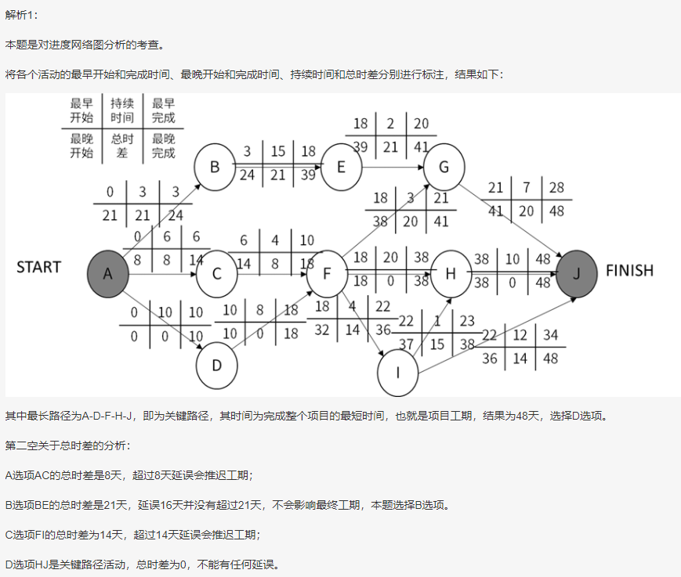
- B
- D
- DB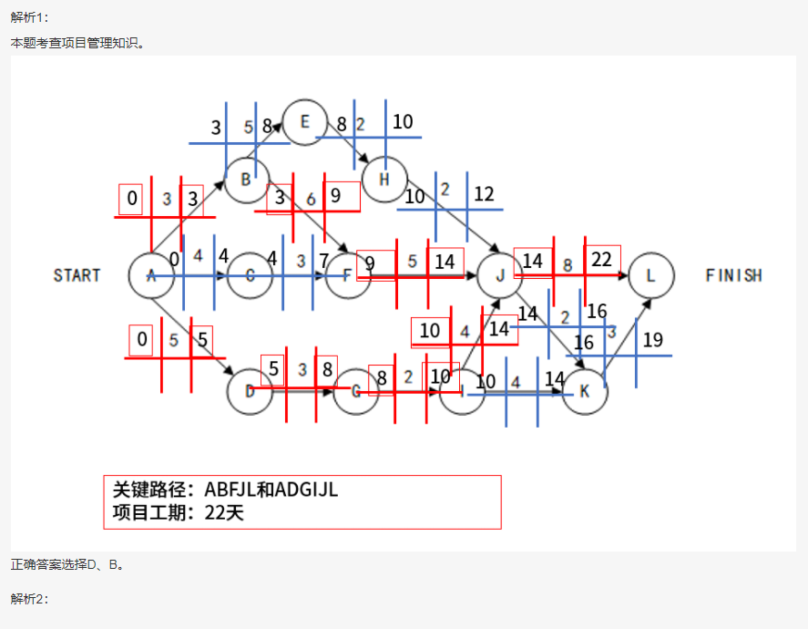
- C
- BC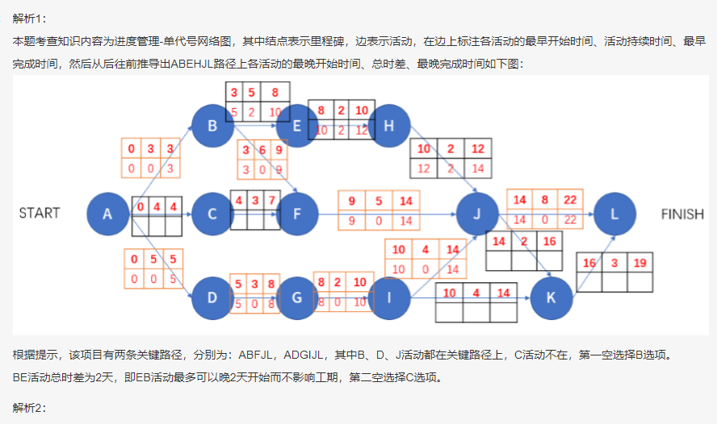
- A
- D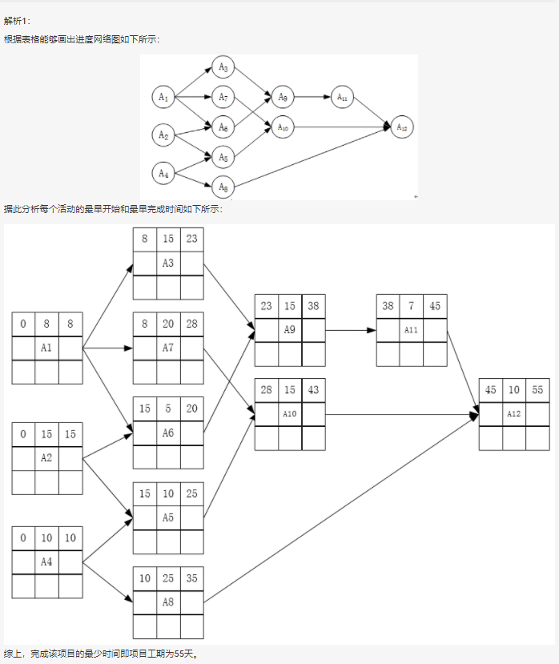
- D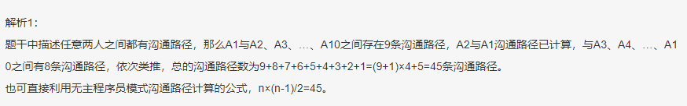
- B
- DC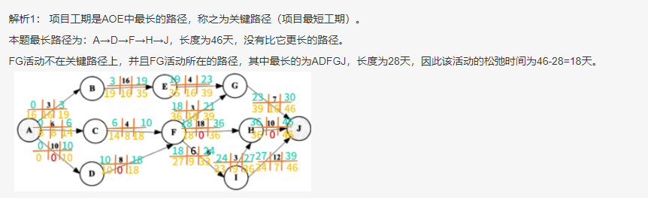
- C
- DC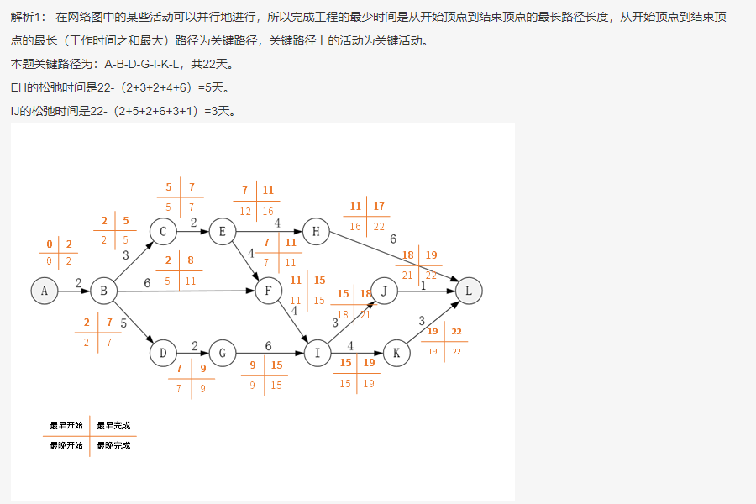
- B
- BC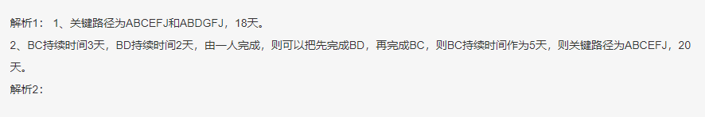
- D
- DB
- D
- DA
- CA
- A
- DA
- D
- C
- DB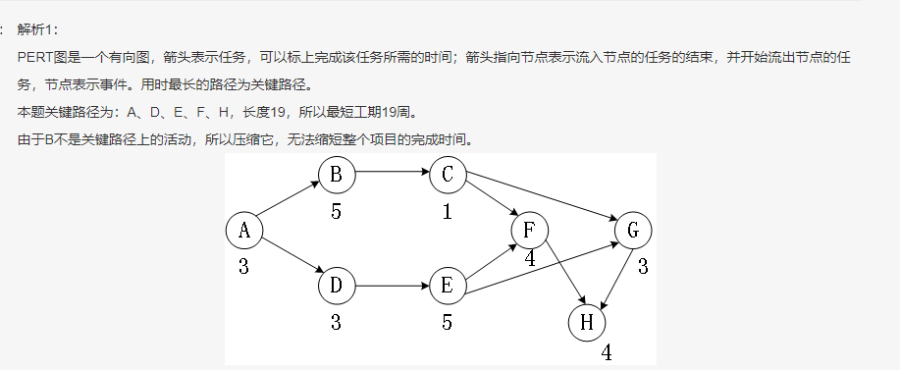
- AD
- B
- A
- D
- B
- C
- BB
- CB
- C
- CB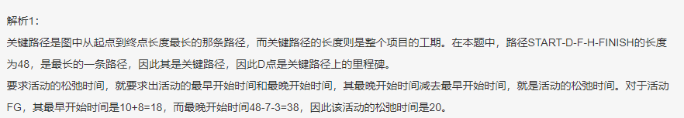
- A
- C
- B
- A
- D
- A
- B
- D
- B
- A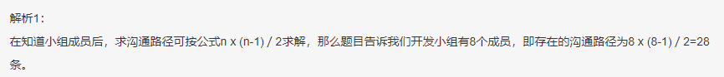
- D
- CB
- C
- C
- DC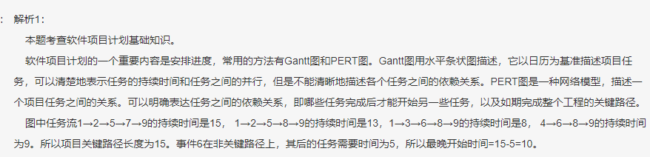
- D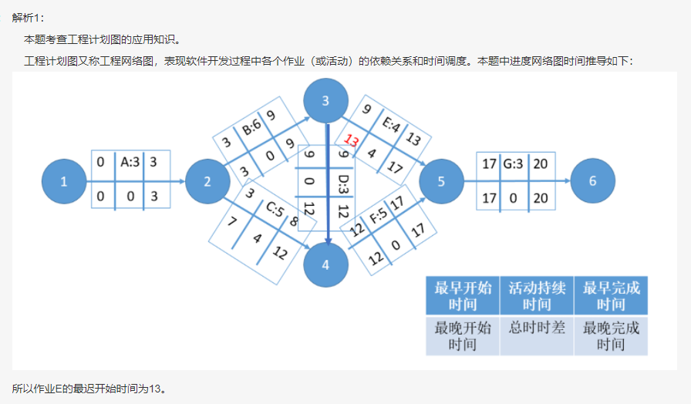
- C
- C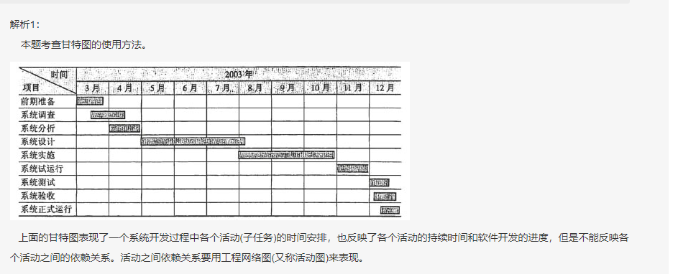
- AD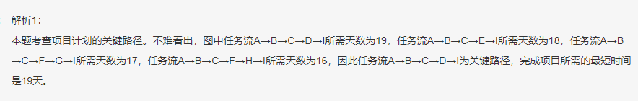
- D
- C
- CB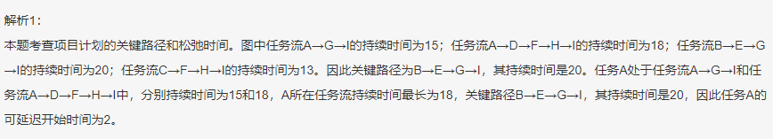
- A
- D
- A

